

I Axe de symétrie

Faire les exercices 1 et 2 de l’activité 1 « symétrie »
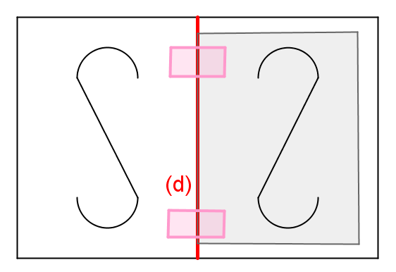
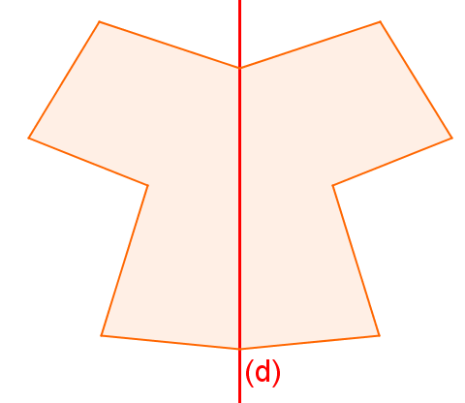

La droite (d) est un axe de symétrie de la figure
Les 2 figures sont symétriques par rapport à la droite (d)

Une droite (d) est un axe de symétrie si en pliant suivant (d) la figure se superpose à elle-même.
Deux figures sont symétriques par rapport à une droite (d) si en pliant suivant (d) les 2 figures se superposent.

Faire le 3ème exercice de l’activité « symétrie »

II Construction du symétrique d’un point

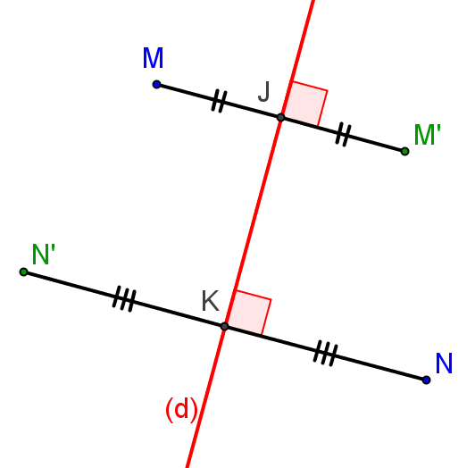
Le point M’ est le symétrique du point M par rapport à la droite (d).
De même le point N’ est le symétrique du point N par rapport à la droite (d).

Dans ces conditions, la droite (d) est perpendiculaire aux segments [MM’] et [NN’] et passe par leurs milieux J et K
(d) est appelée la médiatrice du segment [MM’] et du segment (NN’]

.

La médiatrice d’un segment [AB] est la droite qui coupe [AB] perpendiculairement et en son milieu.

On donne un point A et une droite (d).
Construire le point B, symétrique de A par rapport à (d)

Construction avec une équerre et un compas

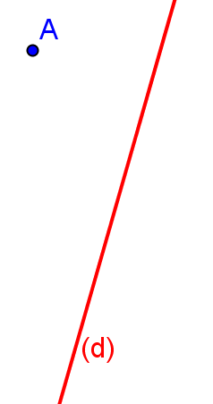
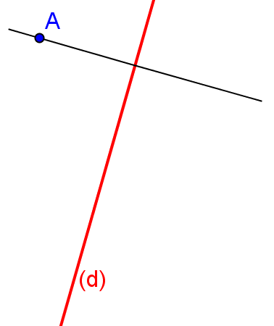
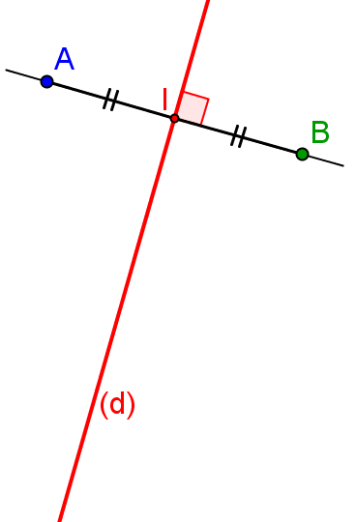
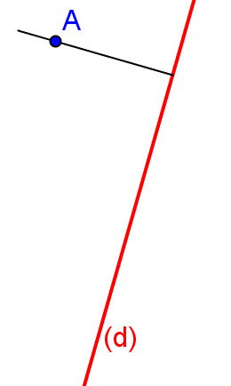

Construction avec un compas et sans équerre
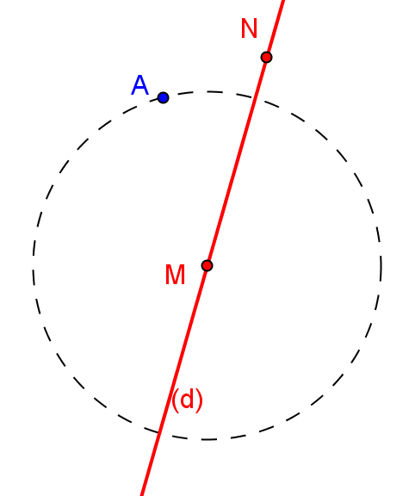
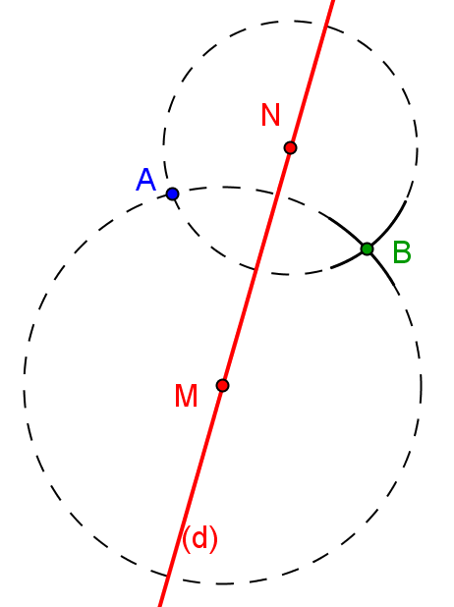
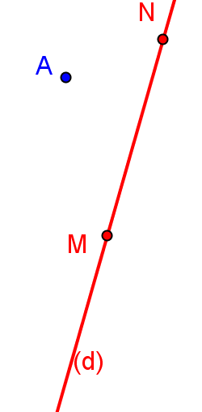

III Symétrique d’une figure

Faire l’activité 2 « figures symétriques »

1. Symétrique d’un segment
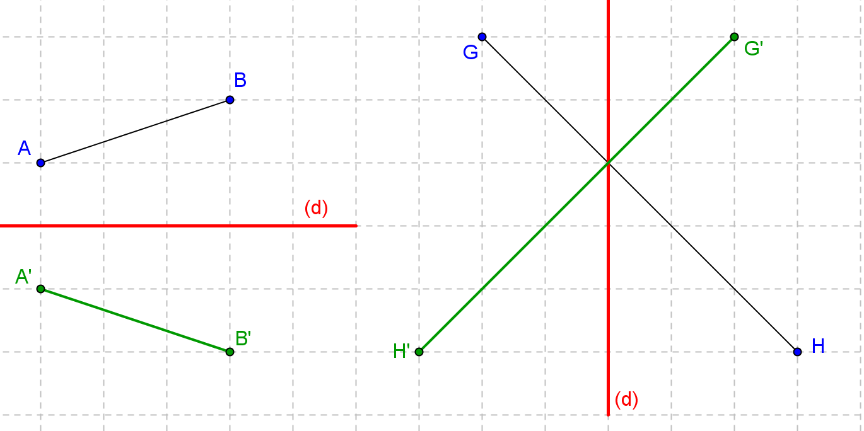
Le symétrique d’un segment est un segment de même longueur

Le segment [GH] et son symétrique [G’H’] se coupent sur l’axe de symétrie (d)

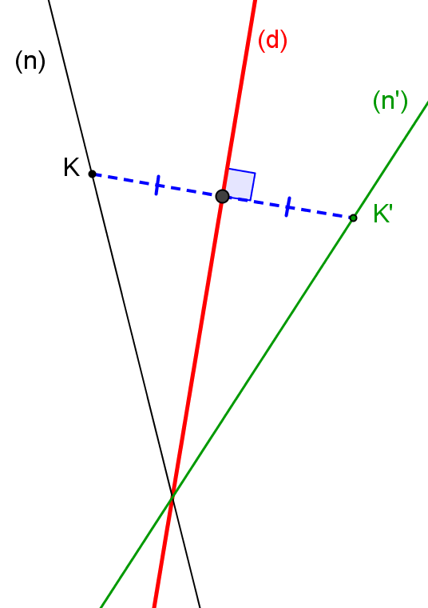
2. Symétrique d’une droite

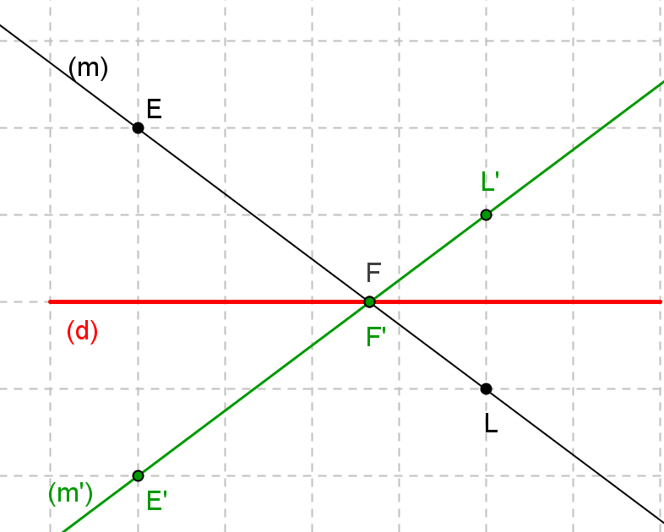

Le symétrique d’une droite est une droite.

Les point alignés E, F et L ont pour symétriques les points alignés E’, F’ et L’

3. Symétrique d’une figure quelconque
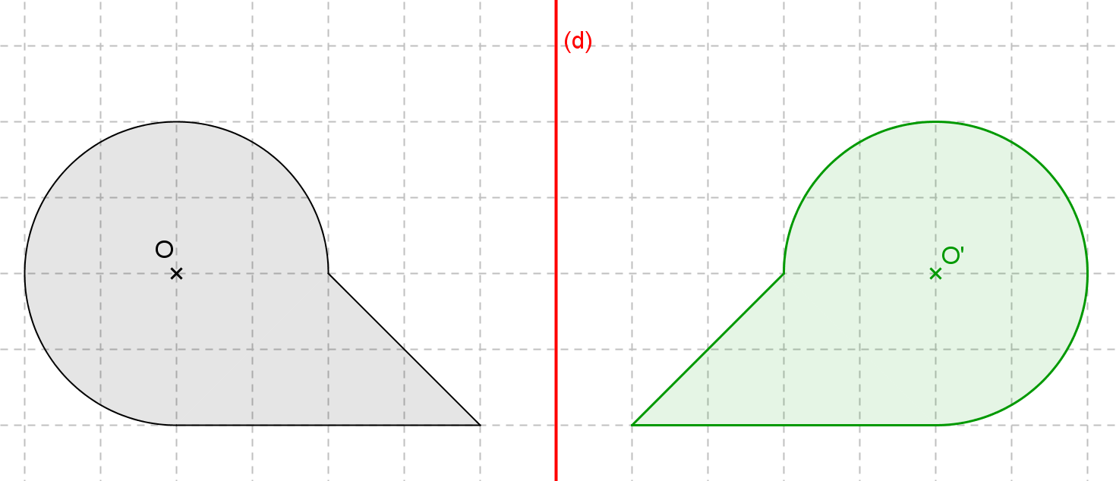
Conclusion :
Deux figures symétriques ont les mêmes dimensions, les mêmes angles, la même aire

